

**CI 102 & 103**

计算与信息学设计

团队项目调研报告

**团队所属班级：____________**数据科学1、2班**___________________**

**团队成员：**常慧茹、刘骜宇、谢佳和、杨力骁、曾昕玥（按姓氏拼音排序，排名不分先后）________________________________________

**调研时间：**_______2021年2月8日 至 2021年2月26日_______

校址：甘肃省兰州市城关区天水南路222号

1. 项目综述

本项目旨在通过平台的方式为当下有贷款倾向的中小企业提供贷款能力的初步评估功能，通过接受企业的一系列自身数据进行贷款能力的初步判断，帮助中小企业缩短贷款流程，尽可能地减少寻找贷款可能的时间。同时还具有收集企业部分经营数据，简化银行客户发掘流程，为银行发掘中小企业潜在信贷市场的潜力。

1. 项目调研分工
2. **数据来源调研（数据研究员）——常慧茹**
3. 调查数据可能的来源途径
4. 来源数据的测试解决方法
5. 数据的一致性、完整性、真实性、模糊性分析
6. **技术调研（开发研究员）——谢佳和**
7. 确定搭建平台可能使用的技术和框架
8. 权衡不同方式的利弊
9. 选择开发的主要手段
10. **客户需求调研（焦点小组成员、用户研究员）——曾昕玥**
11. 当前市场上中小企业客户的主流需求
12. 当前市场上同类产品的不足之处
13. 客户在先行流程下存在的问题
14. 寻找现行产品定位的可能问题
15. **银行需求调研（焦点小组成员、用户研究员）——刘骜宇**
16. 当前银行对相关业务的需求情况
17. 当前同类产品的不足之处
18. 银行在先行流程下存在的问题
19. 寻找现行产品定位的可能问题
20. **产品与项目经理——杨力骁**
21. 时间风险管理
22. 评估产品机会
23. 定义产品解决方案
24. 人员分工及调研进度计划图

* 项目经理：杨力骁
* 数据研究员：常慧茹
* 开发研究员：谢佳和
* 企业方调研员：曾昕玥
* 银行方调研员、开发研究员：刘骜宇

（调研进度计划图见下页）

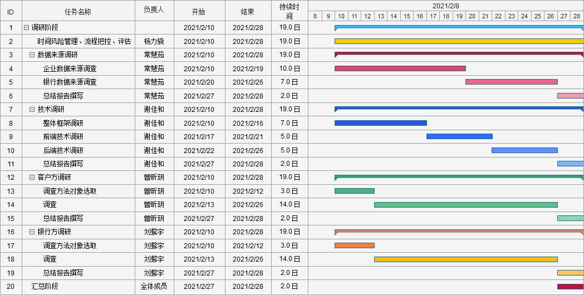

1. 调研结果
2. **数据来源调研**
3. 简述

本次调研主要对企业和银行的数据来源展开了调查。期间对部分网站或APP上的数据进行了调研和筛选，主要保留了有固定更新频率、真实有效、有固定数据格式的数据来源。以下是经过筛选的企业和银行的数据来源。

1. 企业数据来源
2. 上海证券交易所（<http://www.sse.com.cn/>）：包括股票数据，债券数据，基金数据，其他数据，和行情信息，较全面，时效性高。数据稍缺总括性。
3. 深圳证券交易所（<http://www.szse.cn/>）：与上交所涵括数据基本相似，但数据相对较集中，有月报和年报。时效性高。
4. 巨潮资讯网（http://www.cninfo.com.cn/new/index）：直观数据，有数据中心，时效性较高，数据种类多。
5. 百度指数（http://index.baidu.com/v2/index.html#/）：以关键词搜索呈现数据，可查看搜索指数、咨询指数、媒体指数等，可将多个关键词进行对比，更加直观的数据。
6. 和讯网（http://www.hexun.com/）：数据种类多且全面，包括热点数据、股票、基金、债券、期货、贵金属、外汇、指数、理财、信托、宏观和机构。可能提取时对某一类别定位出现模糊。
7. 东方财富网（https://www.eastmoney.com/）：数据种类多且杂，包括国家GDP等多种权威数据和其他国家的国民数据等。
8. 各上市公司官网：部分公司发布的财务报告时效性较低，且数据呈现方式多样，较难提取和查找。
9. 银行数据来源
10. 和讯网（http://data.bank.hexun.com/cwsj/yhcwsj.aspx）：包括银行的财务数据和业务数据。
11. 各大银行官网：在各大银行投资者关系板块下查找数据。
12. 国泰安数据库（https://www.gtadata.com/）：需要验证身份，需要付费。
13. **技术调研**
14. 前端架构方案
15. React Native

* 优点

1. 只要用JavaScript就可以编写项目
2. 编译发布快速
3. 跨平台性能优良

* 缺点

1. 安全性存在问题
2. 第三方依赖强
3. Native

技术太高，开发成本太大。

1. Web

交互界面难以忍受（微信网页版就相当于web app）。

1. Hybrid

混合框架，老框架了，基本是主流，比较稳定，需求技术较flutter少。

1. Weex

一种原生应用，需要学习Vue知识，（比较好上手）会一点Node（会整npm）JavaScript CSS ,特点跟React native有些类似。

1. 访谈记录
2. **后端除了数据库是否有其他技术也是必须的？**

技术方面需要我们进一步细化，然后才好去进行更加具体性的调研（现阶段的技术细节过于笼统）。

1. **是否有模板或是开源的项目可供学习参考？**

模型暂时没有，但可以在GitHub上找数据。

1. 调研总结

* 推荐方案：
* 前端：JavaScript、CSS、HTML5（在网页展示前端）
* App：flutter（一般不能用在网页上，功能性较弱）+dart（跨平台）
* 后端：Python+flask（较为简单，且后面一直要学）
* 后台：数据库MySQL （可能用其它数据库）sqlite（小数据库，交互不频繁可以用，但和后台交互时操作比较方便）
* 成员未来规划：

学习dart+flutter体系，Python重点学习，还有flask，如果能学点Java会更好

1. **企业方调研**
2. 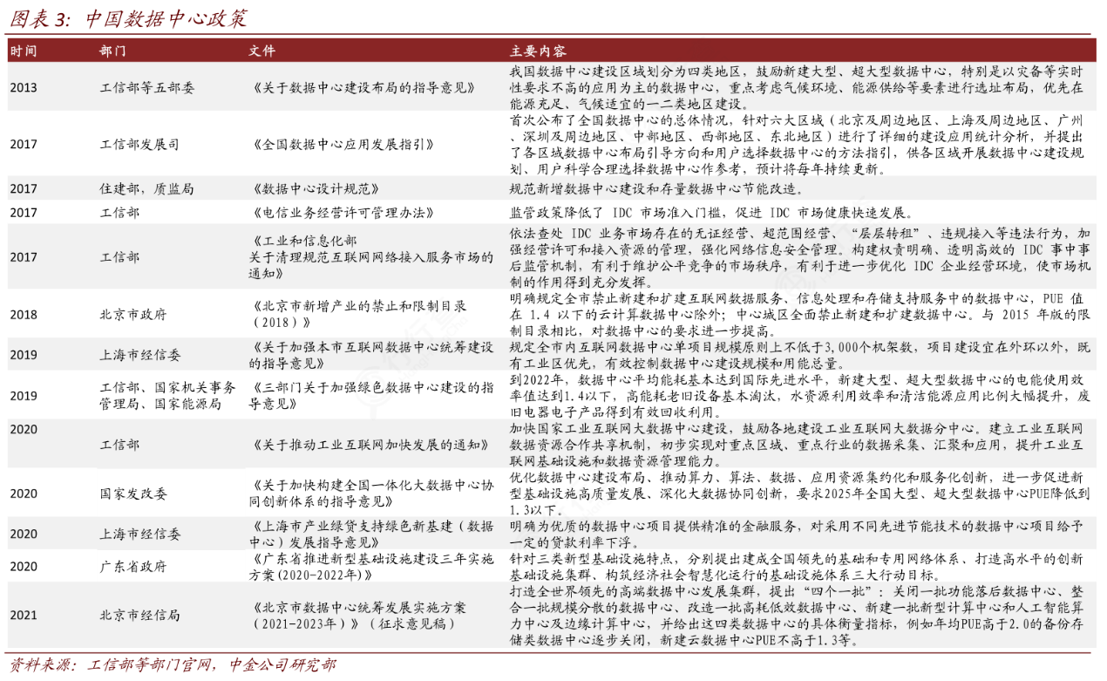国家政策

自2013年起 ，关于数据服务的政策进入一段空窗期。在2017年之后项目重启，并且项目数相较于前四年有较大的增长。国家政策方向朝着更加精细，更加私人化的方向进行。所以，为中小企业进行服务是有必要的。

1. 市场规模

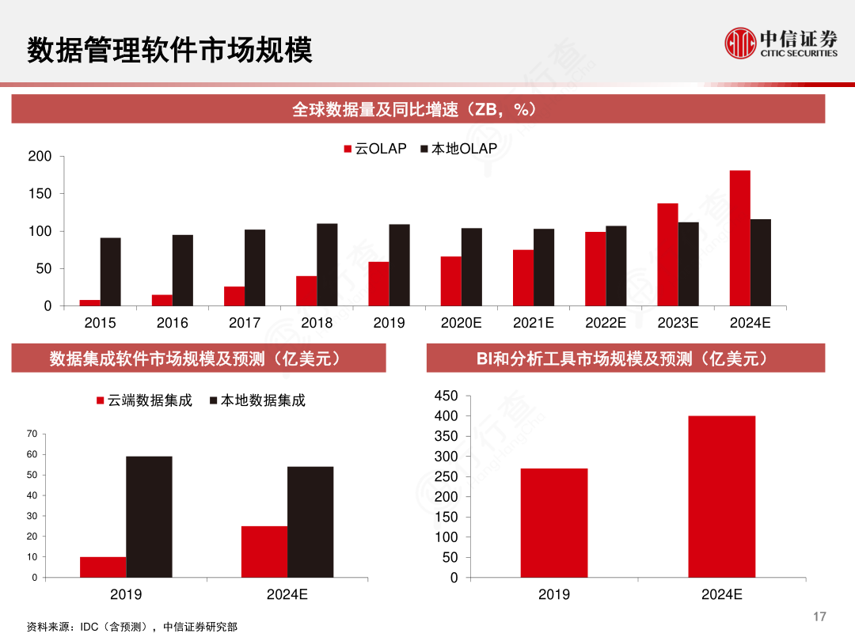从2019——2024数据分析市场规模有较多的增长。同时，虽然本地数据量增长不大，云数据量增长较大。

1. 市场群体分析

* 政府机关：拥有自己的数据系统或与数据分析大型公司合作。
* 大型企业：有自己的数据系统，一般和数据分析的大型公司合作。
* 中小型企业：有一定的经济实力，没有专门的数据分析师。

渠道：搜索，自来水（数据分析实力在界内有名），主动咨询。

态度：半信半疑。

有看好：收入较高，有市场

不看好：易上手，竞争压力大。上限不够。

1. **银行方调研**
2. **银行内部是否有自用的平台来进行类似的数据收集分析并进行排名？如果有，其具体实现过程是如何的？**

银行内部确有其自身使用的针对其他公司企业的表单，但其具体内容未了解到，无从知道具体的技术细节等。

1. **银行是否愿意使用外部开发的产品来实现这一功能？**

目前相关产品不多，但银行使用外部产品的概率并非特别大（出于技术、安全性等方面的考虑）。

1. **银行会考虑将哪些企业纳入评价之中？**

对于纳入考量范围的企业一般是与银行有过业务来往的。

1. **银行会将哪些方面作为排名的考量因素中？**

最重要的指标为风控，其次还要考虑其经营范围、企业规模、信用评级等。

1. **银行的数据来源有哪些？**

银行的数据来源除了有自己业务来往外还有企业自己的财务报告等。

1. 调研总结

经过调研，产品主要涉及问题及初步解决方向如下：

|  |  |
| --- | --- |
| **主要问题** | **初步解决方向** |
| 实现技术存在难度 | 通过寻找可能的框架等方式降低实现难度 |
| 数据来源的可靠性问题 | 数据由企业自身提供，为得到较为准确的结果需提供真实的数据 |
| 银行需求量较小 | 产品功能向中小企业端倾斜 |
| 银行数据难以获取 | 产品功能向中小企业端倾斜 |
| 企业的信用度与经营情况难以判断 | 引入行业内基本相似的量化评价标准进行评判 |
| 用户信任度问题 | 咨询类平台普遍问题，初期难以解决，后期可通过与机构合作解决 |
| 数据获取的合法性 | 使用公开数据获取样本公司经营数据 |